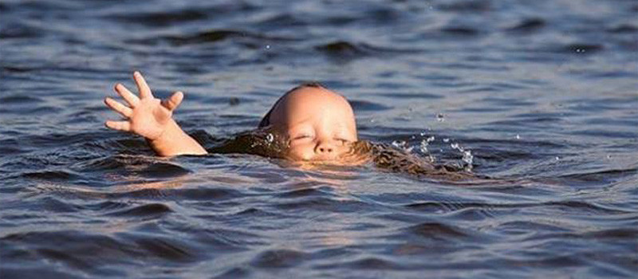
КУПАНИЯ В НЕУСТАНОВЛЕННЫХ МЕСТАХ ЗАПРЕЩЕНЫ!!

Помните, что купаться в необследованных водоемах, в местах, где выставлены щиты (аншлаги) с надписями о запрете купания ЗАПРЕЩЕНО!!!

Отдыхая на водоемах, не оборудованных в соответствии с требованиями безопасности, вы подвергаете свою жизнь серьезной опасности!
Помните, что обязательное соблюдение всех правил поведения на воде – залог сохранения здоровья и спасения жизни многих людей!

При возникновении чрезвычайной ситуации немедленно сообщите о происшествии по телефонам:
8 (30236) 2-16-65 или 112 (с мобильного телефона)
Отдел ГО и ЧС Администрации муниципального района
«Петровск-Забайкальский район»

